Министерство образования и науки Республики Башкортостан
ГБПОУ Сибайский педагогический колледж

ПЦК естественно – математических дисциплин

ОБЕСПЕЧЕНИЕ ЦИФРОВЫМИ ОБРАЗОВАТЕЛЬНЫМИ
РЕСУРСАМИ УМК ПО ФИЗИКЕ В СВЕТЕ ТРЕБОВАНИЙ
ONLINE И OFFLINE ОБУЧЕНИЯ

КУРСОВОЙ ПРОЕКТ
Шарафитдинова Илюза Зайнитдиновна
Специальность: 09.02.05 Прикладная информатика (по отраслям)
Курс III, группа Б

Руководитель_____________Мазгарова А.Н., преподаватель математики и физики

Дата защиты _____________ Оценка___________
Сибай 2020
СОДЕРЖАНИЕ

ПОЯСНИТЕЛЬНАЯ ЗАПИСКА
 | стр.
ВВЕДЕНИЕ…………………………………………………………................... | 3
§1. Понятие цифровых образовательных ресурсов……………...………………………………………………………….. | 6
§2. Общее характеристика Online и Offline обучения………………………... | 9
§3. Особенности создания УМК в свете требований online и offline обучения………………………………………………..……………………....... | 12
§4. Этапы и работы над проектом……………………..……………………..... | 7
4.1. Обоснование идеи проекта…………………..……………………... | 8
4.2. Технология создания проекта………………..……………………... | 9
4.3. Апробация проекта……………………………..…………………… | 10
4.4. Оценка и результативность проекта………………..……………… | 11
ЗАКЛЮЧЕНИЕ…………………………………………………..……………... | 12
СПИСОК ЛИТЕРАТУРЫ………………………………………..…………….. | 13
ПРИЛОЖЕНИЯ……………………………………………………..….............. | 14
ПРАКТИЧЕСКАЯ ЧАСТЬ Цифровые образовательные ресурсы УМК по физике в свете требований Online и Offline обучения

ВВЕДЕНИЕ

Учебно-методический комплекс (УМК) – это комплекс, состоящий из технологии обучения и средств обучения, позволяющий достичь целей формирования способностей и компетенций.
Учебно-методический комплекс представляет собой совокупность модулей для организации обучения по технологическому принципу. Позволяет как организовывать обучение отдельных учебных предметов, так и обеспечивает выполнение учебного плана специальности в целом.
УМК выстроен в соответствии с выбранной концепцией образования и способствует достижению образовательных стандартов. Для этого в технологии обучения представлена карта целей, имеющих операционную формулировку, которая позволяет акцентировать внимание не только на объектах обучения, но и в первую очередь на развитие необходимых видов деятельности над объектами. Учащийся в первую очередь усваивает не объект обучения, а применяемый к нему вид деятельности.
УМК служит для целостного и качественного решения задачи педагогического обеспечения учебного процесса. Структурной единицей УМК является учебный модуль, УМК включает в себя необходимое и достаточное число учебных модулей.
Актуальность темы заключается в том, что в УМК собраны теоретические, практические, наглядные материалы, которые дают возможность обеспечить равные условия получения образования с учетом среды.
Проблема исследования: каковы особенности обеспечения цифровыми образовательными ресурсами УМК по физике в свете требований online и offline обучения.
Тема исследования: Обеспечение цифровыми образовательными ресурсами УМК по физике в свете требований online и offline обучения.
Цель - Обеспечение цифровыми образовательными ресурсами УМК по физике в свете требований online и offline обучения.
Объект исследования – процесс обеспечения цифровыми образовательными ресурсами УМК по физике в свете требований online и offline обучения.
Предмет исследования – цифровые образовательные ресурсы УМК по физике.
Гипотеза исследования: мы предполагаем, что обеспечение цифровыми образовательными ресурсами УМК по физике позволит повысить качество знаний студента в условиях online и offline обучения.
Задачи исследования:
- Изучить специальную литературу и учебную документацию проекта;
- Изучить понятие цифровых образовательных ресурсов;
- Рассмотреть характеристики online и offline обучения;
- Выяснить особенностей создания УМК по физике;
- Разработать концепцию создания проекта по изученному материалу;
- Создать УМК по физике;
- Определить результативность проекта.
Методы исследования: анализ учебной документации, опрос, оценка компетентных судей, независимая экспертиза.
Этапы выполнения работы:
- Выбор темы;
- Сбор сведений и информации;
- Постройка плана работы;
- Разработка и реализация содержания;
- Написание пояснительной записки курсового проекта;
- Оформление курсовой работы;
VII этап Представление конечного варианта и его защита.
Теоретическая значимость исследования заключается в том, что обеспечение цифровыми образовательными ресурсами УМК по физике, послужит инструментом для повышения знаний студентов во время online и offline обучения.
Практическая значимость исследования заключается в том, что результаты курсовой работы может быть использован, как инструмент улучшения знаний студентов первых курсов, а также для повышения качества уроков во время online и offline обучения.
Курсовой проект состоит из пояснительной записки, которая включает в себя введение, четыре параграфа, заключение, список литературы, приложения и практической части.

§1. Понятие цифровых образовательных ресурсов

Цифровые образовательные ресурсы (ЦОР) - это представленные в цифровой форме фотографии, видеофрагменты, статические и динамические модели, объекты виртуальной реальности и интерактивного моделирования, картографические материалы, звукозаписи, символьные объекты и деловая графика, текстовые документы.
В содержание ЦОР входят демонстрационные материалы (плакаты, интерактивные схемы, рисунки, таблицы, презентации, видеоролики), учебные модули, материалы для практических занятий (интерактивные модели, вопросы, задания, задания-конструкторы, тренажеры) и материалы для контроля и аттестации (тесты, контрольные работы).
ЦОР позволяет увеличить на уроке объем изучаемого материала; наглядность способствует лучшему его усвоению; развивается воображение, логическое мышление, зрительная память; повышается интерес к урокам.
Цифровые образовательные ресурсы не так-то просто внедрить в сложившийся веками учебный процесс. Необходимо уделять внимание тому, как наладить этот процесс, как освоить новые подходы, способы, методы, формы работы при использовании цифровых образовательных ресурсов в преподавательской деятельности.
Быстрое развитие информационных технологий определяет необходимость поиска новых подходов к организации процесса обучения. Современный учитель должен эффективно применять информационные и коммуникационные технологии в учебном процессе. Некоторые технологии используются почти всеми учителями. Например, широкое распространение получило использование презентаций. Они удобны и для учителя, и для учеников. Презентация кроме текста может включать картинки, графики, таблицы, видео и музыкальное сопровождение. Текст может быть начитан носителями языка. Но составление презентации требует большой подготовки учителя по подбору материала, продумывания структуры презентации, выбора оформления и т. д. В настоящее время широкое распространение в школах получило и компьютерное тестирование. Этот способ контроля знаний имеет свои недостатки, но возможность за короткое время оценить многих и сделать это достаточно объективно обеспечивает этой технологии широкую популярность.
Учитель должен рационально использовать цифровые образовательные ресурсы на занятиях различных видов (уроках, лекциях, занятиях элективного курса, практических занятиях и т. д.).
Уроки с использованием компьютерных технологий позволяют сделать их более интересными, продуманными, мобильными. Используется практически любой материал, нет необходимости готовить к уроку массу энциклопедий, репродукций, аудио-сопровождения — всё это уже заранее готово.
При обучении, когда основное обучающее воздействие и управление передается компьютеру, учитель получает возможность наблюдать, фиксировать проявление таких качеств у учащихся, как осознание цели поиска, активное воспроизведение ранее изученных знаний, интерес к пополнению недостающих знаний из готовых источников, самостоятельный поиск. Это позволит учителю проектировать собственную деятельность по управлению и постепенному развитию творческого отношения учащихся к учению. Подача эталонов для проверки учебных действий (через учебные задания или компьютерные программы), предоставление анализа причин ошибок позволяют постепенно обучать учащихся самоконтролю и самокоррекции учебно-познавательной деятельности, что должно присутствовать на каждом уроке. (https://vk.com/away.php?to=https%3A%2F%2Fpandia.ru%2Ftext%2F80%2F045%2F43803.php&el=snippet )
Таким образом, цифровые образовательные ресурсы – это представленные в цифровой форме фото, видеофрагменты, статистические и динамические модели, объекты виртуальной реальности и интерактивного моделирования, графические и картографические материалы, звукозаписи, аудиокниги, различные символьные объекты и деловая графика, текстовые бумаги и другие учебные материалы, нужные для организации учебного процесса.

§2. Общее характеристика Online и Offline обучения

Online-обучение (дистанционное обучение, электронное обучение) – это метод получения новых знаний с помощью Интернета в режиме реального времени. На данный момент online обучение одна из самых быстро развивающихся в мире технологий в сфере образования.
В силу своего удобства дистанционное образование становится все более популярной формой обучения. В век информационных технологий онлайн-обучение позволяет решить одну из основных проблем, препятствующих образованию и саморазвитию, – нежелание возвращаться за “школьную парту”. Обучение через Интернет прекрасно подходит для тех, кто живёт в отдалённых районах, а также для тех, кто в силу определённых причин не может посещать очную форму обучения. Несомненными преимуществами дистанционных курсов обучения в режиме «онлайн» также являются:
- Возможность для обучающегося самостоятельно выстраивать график обучения, а также определять продолжительность занятий.
- Свободный выбор. Учащийся выбирает любой из доступных курсов обучения, а также самостоятельно планирует время, место и продолжительность занятий.
- Доступность. Независимо от географического положения и времени учащийся имеет доступ к образовательному ресурсу и материалам курса.
- Технологичность – использование в образовательном процессе новейших достижений информационных и телекоммуникационных технологий.
Недостатки online-обучения:
- Необходимость постоянного онлайн-подключения к сети Интернет.
- Для некоторых видов онлайн обучения требуется дополнительное программное обеспечение, типа программы Skype либо актуального Интернет-браузера.
- Взаимная зависимость преподавателя и обучающихся от графика занятий, требующая одновременного присутствия в сети Интернет, как учителя, так и учеников.
(https://kogio.ru/faq/general/elearning/#:~:text=Онлайн-обучение%20 )
Offline обучение - это обучение, при котором работа педагога ориентирована прежде всего на сообщение знаний и способов действий, передаваемых учащимся в готовом виде и предназначенных для воспроизводящего усвоения; педагог является единственным инициативно действующим лицом учебного процесса.
Offline обучение базируется на сообщающем обучении, когда педагог передает знания учащимся, которые должны быть им приняты и усвоены, не подвергаясь сомнению. Обучение носит нормативный характер т.е. осуществляется по четким стандартам, которые должны быть соблюдены. Индивидуальные особенности развития учащихся не учитываются при составлении учебных программ. Программы рассчитываются на средний уровень интеллектуального развития личности. (https://spravochnick.ru/ )
У каждой медали две стороны. Offline-обучение не является исключением из данного правила. К числу явных преимуществ данной формы обучения следует отнести:
- Самый очевидный плюс offline-обучения – это помощь педагогов в разборе сложной информации, материала, дисциплины.
- Развитие самодисциплины, самомотивации и саморазвития.
- Научное развитие. При offline-обучении студенты чаще привлекаются к научной работе, могут принимать участие в научных конференциях (очных и заочных), создавая себе дополнительные ступени для покорения научного пьедестала (ученых степеней и званий). (https://disshelp.ru/blog/osobennosti-offlajn-obucheniya/ )
К числу недостатков offline-обучения можно отнести:
- Невозможность сиюминутной реакции преподавателя на ответ обучающихся.
- Отсутствие визуального контакта аудитории с преподавателем.
- Невозможность комментирования занятия преподавателем, ответов на вопросы обучающихся по ходу занятия.
- Нет интерактивности занятия. (https://ppt-online.org/191114 )
Итак, интерактивные возможности используемых в системе online-обучения программ и систем доставки информации позволяет наладить и даже стимулировать обратную связь, обеспечить диалог и постоянную поддержку, которые невозможны в большинстве традиционных систем обучения.
Качество и структура учебных курсов, равно как и качество преподавания при offline обучении зачастую намного лучше, чем при online формах обучения. Интеграция звука, движения, образа и текста создает новую необыкновенно богатую по своим возможностям учебную среду, с развитием которой увеличится и степень вовлечения учащихся в процесс обучения.

§3. Особенности создания УМК в свете требований
Online и Offline обучения

Учебно-методический комплекс (УМК) – методологическое и методическое обеспечение образовательной технологии.
Учебно-методический комплекс представляет собой совокупность модулей для организации обучения по технологическому принципу. Позволяет как организовывать обучение отдельных учебных предметов, так и обеспечивает выполнение учебного плана специальности в целом.
УМК выстроен в соответствии с выбранной концепцией образования и способствует достижению образовательных стандартов. Для этого в технологии обучения представлена карта целей, имеющих операционную формулировку, которая позволяет акцентировать внимание не только на объектах обучения, но и в первую очередь на развитие необходимых видов деятельности над объектами. Учащийся в первую очередь усваивает не объект обучения, а применяемый к нему вид деятельности.
УМК – отражение и материальное воплощение взаимосвязи названных элементов педагогической системы. Это придает комплексу целостность, определяет состав и наполнение его компонентов, взаимосвязь между ними и их функциональные свойства.
В образовательном процессе УМК выполняет следующие функции:
- Создает условия для усвоения системы знаний на уровне, определенном стандартами образования, содействует обучению их применения в типовых, стандартных и новых ситуациях, обеспечивает получение максимального развивающего и воспитывающего эффекта, знакомит с методами исследования науки;
- Выступает в качестве системно-методического обеспечения учебного процесса, средством его предварительного проектирования;
- Объединяет в единое целое различные дидактические средства обучения, подчиняя их целям обучения, воспитания и развития учащихся;
- Конкретизирует требования к содержанию курса предмета, знаниями, умениям и навыкам учащихся, которые в обобщенном виде представлены в образовательном стандарте и учебной программе, и тем самым способствует их реализации.
Учебно-методический комплекс (УМК) дисциплины создается с целью создания системно-методического обеспечения учебного процесса для реализации образовательного стандарта по преподаваемой дисциплине. Он объединяет в единое целое деятельность педагога и учеников, средства обучения, подчиняя их целям обучения и обеспечению условий для самостоятельной работы студентов.
(https://bspu.by/blog/belovski/article/publish/uchebno-metodicheskij-kompleks-ego-soderzhanie-i-struktura )
УМК дисциплины фиксирует и раскрывает требования к содержанию изучаемой дисциплины, умениям, навыкам и компетенциям подготовки выпускников, содержит данные об образовательном стандарте, средства диагностики и технологию реализации образовательных задач.
Отличительной особенностью online обучения является акцент на самостоятельную работу студентов с учебным материалом. Технология online обучения основана на применении в учебном процессе различных видов учебно-методической литературы – печатных материалов, электронных учебных пособий, аудио и видео продукции.
При использовании печатных материалов по каждой специальности формируется учебно-методический комплекс, включающий учебный план специальности на весь срок обучения, календарный план на текущий учебный год с указанием сроков контрольных мероприятий, а также по каждой изучаемой дисциплине:
- Рабочую программу, включающую перечень тем с календарным планом, аннотацию тем практических занятий и лабораторных работ, список рекомендуемой литературы;
- Конспект лекций, если дисциплина включает лекционный курс, или установочную информацию по методике изучения предмета;
- Методические задания к практическим или семинарским занятиям с контрольными вопросами и темами индивидуальных заданий;
- Комплект тестовых заданий и упражнений для самопроверки по всем разделам курса;
- Методические указания к выполнению курсовой работы с вариантами типовых заданий.
Электронные материалы могут включать в зависимости от специфики дисциплины:
- Электронную версию учебно-методического комплекса на магнитном носителе или компакт-диске;
- Электронные учебники и учебные пособия по дисциплине или отдельным ее разделам, включающие подсистему тестирования;
- Виртуальный лабораторный практикум с программным обеспечением моделирования экспериментом, если дисциплина предусматривает цикл лабораторных работ;
- Дополнительное программное обеспечение (мультимедийные курсы, электронные справочники, электронные версии основной и дополнительной учебной литературы, обучающие компьютерные программы, деловые игры и т.д.)
(https://de.cdo.vlsu.ru/item10/?ELEMENT_ID=206 )
Таким образом, в этом параграфе мы узнали особенности создания УМК в условиях online и offline обучения, а именно то, что УМК выстроен в соответствии с выбранной концепцией образования и способствует достижению образовательных стандартов, и о его функциях во время offline обучения. Во -время online обучения используется различная учебная литература, которая способствует развитию определенной компетенции учащихся.

§4. Этапы работы над проектом
4.1. Обоснование идеи проекта

В начале работы над курсовым проектом нами была поставлена цель: обеспечить цифровыми образовательными ресурсами УМК по физике в свете требований online и offline обучения.
В процессе формирования идеи проекта, продумывания его структуры и содержание, мы задались целью обеспечить цифровыми образовательными ресурсами УМК по физике, который будет интересен студентам и выпускникам, также облегчает работу преподавателям.
Наш проект выполнен по заказу ПЦК естественно – математических дисциплин и нацелен на дальнейшее использование этого проекта в деятельности преподавателя и студентов.
В процессе разработки проекта, нами была изучена соответствующая литература и материалы по проекту, познакомились с материалами лекции, обоснована сущность понятий и раскрыта тема проекта.

4.2. Технология создания проекта

Создание и применение учебно-методического комплекса является одной из важнейших задач информации образования.
В ходе работы нашего курсового проекта, мы прошли несколько этапов сбора необходимой информации для реализации проекта, которая была предоставлена преподавателя математики и физики Мазгаровой А.Н.
Весь проект был оформлен и реализован в текстовом редакторе Microsoft Word, а также применялся графический редактор Power Point для создания презентации как дополнение к урокам.
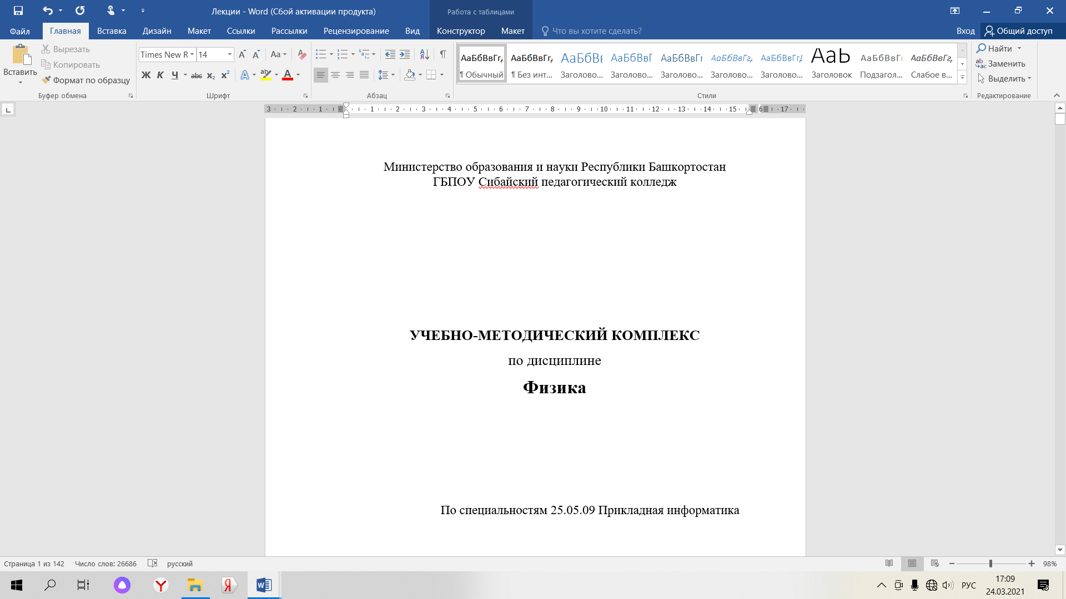
Учебно-методический комплекс включает в себя титульный лист, содержание (рис.1), календарно-тематический план (КТП), рабочая программа, КИМы, КОСы, лекции и презентации к лекциям.
Рис. 1. Титульный лист УМК по физике
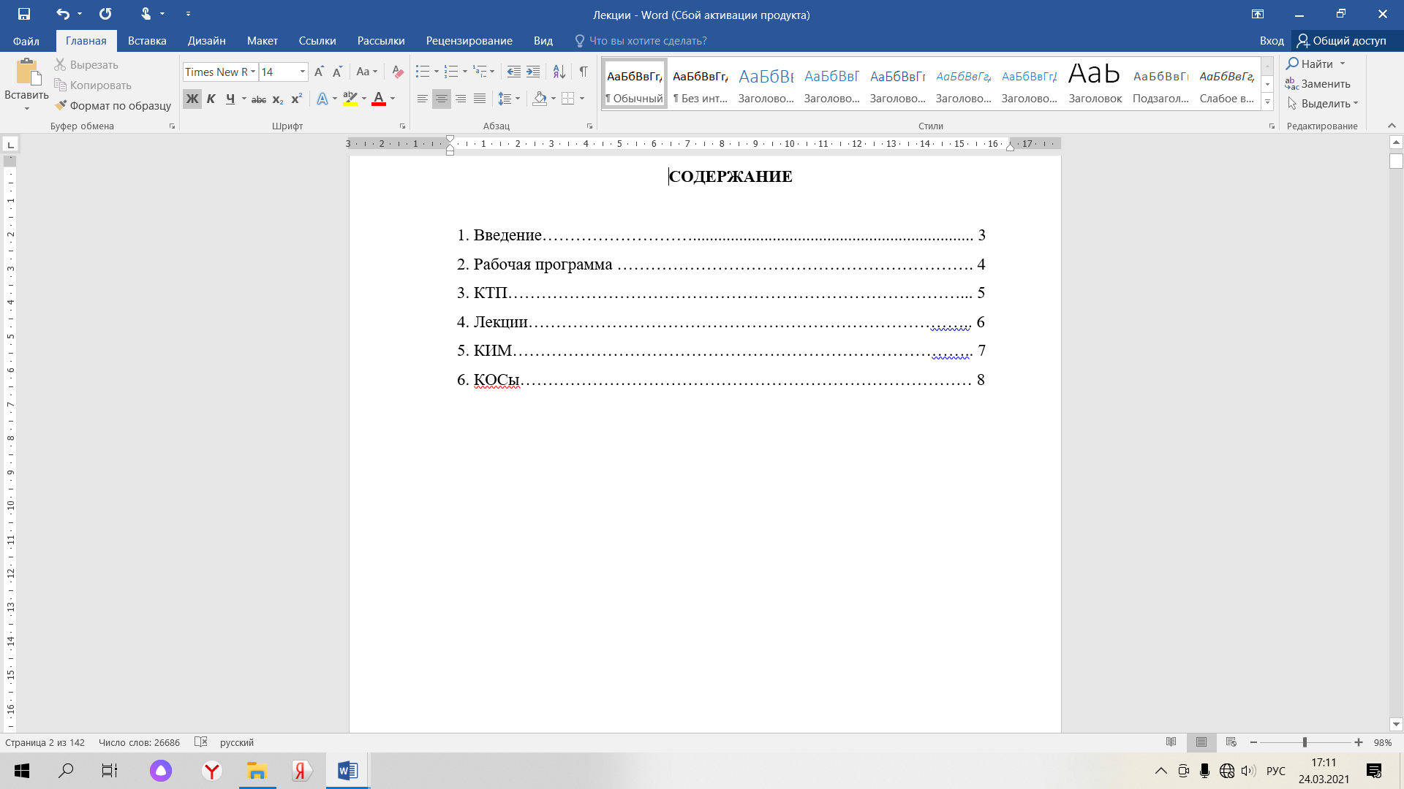
Рис. 2. Содержание УМК по физике

4.3. Апробация проекта

Целью данного курсового проекта является обеспечение цифровыми образовательными ресурсами УМК по физике. Нами была выдвинута гипотеза о том, что обеспечение цифровыми образовательными ресурсами УМК по физике позволит повысить качество знаний студента в условиях online и offline обучения.
Мы провели апробацию на базе ГБПОУ Сибайский педагогический колледж, а именно среди студентов I курса отделения прикладная информатика. Апробация проходила с января до конца марта 2021. Группа включает в себя 27 студентов. Апробация проходило в соответствии с программой реализации проекта (приложение 2). В программе реализации проекта подробно описана на каких темах была использована УМК по физике, оборудования, цели урока и раздел проекта.
В ходе апробации проекта все студенты были ознакомлены с его материалами. Преподаватель отметил, что УМК был использован в online и offline форме обучения.

4.4. Оценка и результативность проекта

Работа над курсовым проектом была изначально нацелена на обеспечение цифровыми образовательными ресурсами УМК по физике online и offline обучения.
С целью проверки истинности гипотезы мы применили следующие методы исследования: анализ учебной документации, опрос, оценка компетентных судей, независимая экспертиза.
Первым методом исследования было опрос, с целью выявления актуальности и востребованности проекта для учителя физики.
В интервью принимали участие 25 студентов I курса отделения информатики ГБПОУ Сибайский педагогический колледж. Содержание опроса дано в приложении 1.
На первый вопрос опроса: «Знаете ли вы, что такое учебно-методический комплекс (УМК)?», мы получили ответы, отраженные на рисунке 3.
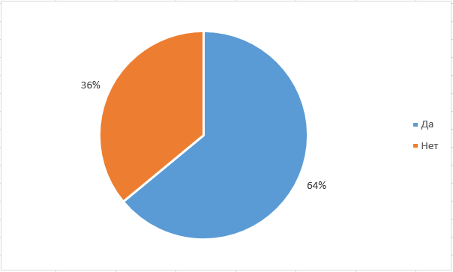

Рис.3. Результаты ответов на первый вопрос опроса
По рисунку 3 мы видим, что большинство студентов (64%) знают о учебно-методическом комплексе, а остальные (36%) нет.
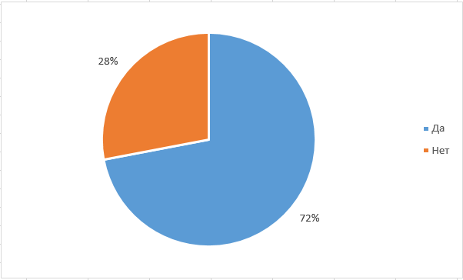
Второй вопрос: «Как вы считаете, повышает ли уровень знаний использование цифровых образовательных ресурсов УМК по физике?», мы получили ответы, отраженные в рисунке 4.
Рис. 4. Результаты ответов на второй вопрос опроса (%)

По рисунку 4 мы видим, что 72% студентов считают, что использование цифровых образовательных ресурсов поможет повысить уровень знаний на уроках физики, а 28% ответили отрицательно.
Третий вопрос: «Желаете ли вы пользоваться электронными лекциями на уроках физики?». При ответе на данный вопрос мы получили 100% положительную оценку.
Из этого метода следует, что обеспечение цифровыми образовательными ресурсами УМК по физике поможет студентам более эффективно воспринимать лекции во время уроков, также поможет упростить работу преподавателю.
Вторым методом исследования является анализ учебной документации, с целью узнать эффективность УМК. Констатирующим экспериментом мы взяли семестровые оценки студенты 1Б группы отделения прикладная информатика. Оценки группы представлены ниже.
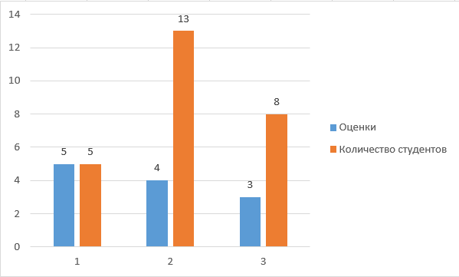

Рис. 5. Оценки за I семестр по физике 1Б группы
По рисунку 5 видно, что 5 студентов получили оценку «отлично» за семестр, 13 студентов получили отметку «хорошо» и 8 студентов получили «удовлетворительно». Качество знаний за этот семестр по физике у студентов составило 69,2%.
Во II семестре мы провели апробацию в 1Б группе отделения информатика, как формирующий эксперимент курсового проекта. Апробация проходило с января до конца марта 2021 года.
После апробации курсового проекта мы решили узнать о эффективности нашего проекта. Для этого мы взяли рубежные оценки 1Б группы по физике. Эти оценки являются контрольным и последним экспериментом метода анализ учебной документации. Оценки отражены на рисунке 6.

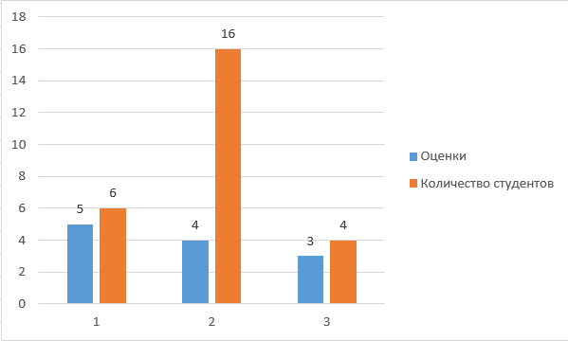

Рис. 6. Рубежные оценки по физике 1Б группы
По рисунку мы видим, что 6 студентов получили оценку «отлично», 16 студентов получили оценку «хорошо» и 4 студентов получили отметку «удовлетворительно». Качество знаний студентов на этом рубеже составило 84,6%.
Мы сравнили качество знаний студентов за семестр и рубеж и получили результаты, которые отражены на рисунке 7. По рисунку мы выявили, что качество знаний за рубеж на 15% выше, чем качество знаний за семестр. Отсюда следует, что наш курсовой проект эффективен.
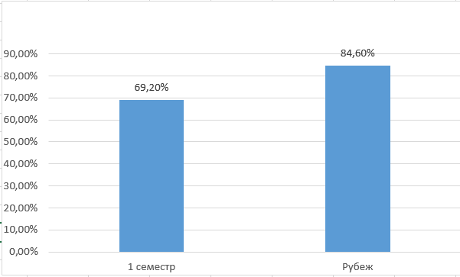
Рис.7. Сравнение качество знаний за семестр и рубеж
По результатам метода анализа учебной документации мы видим, что цель достигнута и наш курсовой проект эффективен.

ЗАКЛЮЧЕНИЕ

Нами достигнута цель курсового проекта – обеспечение цифровыми образовательными ресурсами УМК по физике online и offline обеспечения. Теоретическая значимость заключается в том, что нами рассмотрена и систематизирована теоретическая основа по данной теме исследования, цифровые образовательные ресурсы УМК по физике, послужили и послужат инструментом для повышения знаний студентов во время online и offline обучения.
Практическая значимость исследования заключается в том, что результаты курсовой работы может быть использован, как инструмент улучшения знаний студентов первых курсов, а также для повышения качества уроков во время online и offline обучения.
Таким образом, в настоящее время благодаря развитиям информационных технологий большинство преподавателей стараются использовать цифровые образовательные ресурсы на своих уроках. В моментах, когда нужно будет использовать цифровые образовательные ресурсы наш проект будет незаменимым инструментом для преподавателя.
Цель и задачи курсового проекта выполнены, гипотеза доказана.

СПИСОК ЛИТЕРАТУРЫ

- https://vk.com/away.php?to=https%3A%2F%2Fpandia.ru%2Ftext%2F80%2F045%2F43803.php&el=snippet
- https://kogio.ru/faq/general/elearning/#:~:text=Онлайн-обучение%20
- https://spravochnick.ru/
- https://disshelp.ru/blog/osobennosti-offlajn-obucheniya/
- https://ppt-online.org/191114
- https://bspu.by/blog/belovski/article/publish/uchebno-metodicheskij-kompleks-ego-soderzhanie-i-struktura
- https://de.cdo.vlsu.ru/item10/?ELEMENT_ID=206

Приложение 1
Опрос

Цель: выявить мнение респондентов о необходимости создания учебно-методического комплекса

Уважаемые респонденты!
Прошу Вас ответить на ниже перечисленные вопросы

- Знаете ли вы, что такое учебно-методический комплекс (УМК)?
- Да
- Нет
- Как вы считаете, повышает ли уровень знаний использование цифровых образовательных ресурсов УМК по физике?
- Да
- Нет
- Желаете ли вы пользоваться электронными лекциями на уроках физики?
- Да
- Нет

Спасибо за внимание!

Приложение 2
Программа реализации проекта

Цель: внедрение и обеспечение проекта поможет повысить качество знаний студента в условиях online и offline обучения

№ | Тема занятия | Цель урока | Оборудование | Раздел проекта
1 | Электрическое поле. | Изучение новой темы. Решение задач | Трансформаторы | Раздел III  §3.1
2 | Закон Кулона | Изучение новой темы. Практикум | Плакат | Раздел III  §3.1
3 | Электрические заряды. | Изучение новой темы. Решение задач | Полупроводниковый диод. | Раздел III  §3.1
4 | Напряженность электрического поля | Изучение нового материала | Трансформаторы | Раздел III  §3.1
5 | Работа сил электрического поля. | Изучение новой темы. Лабораторная работа | Таблица | Раздел III  §3.1
6 | Потенциал. Разность потенциалов. | Изучение новой темы. Практикум | Полупроводниковые приборы | Раздел III  §3.2
7 | Диэлектрики в электрическом поле. | Изучение новой темы. Решение задач | Плакат | Раздел III  §3.2
8 | Работа и мощность электрического тока | Изучение новой темы. Лекция с эл. беседы | Таблица | Раздел III  §3.2
9 | Электрический ток в различных средах. | Изучение нового материала | Полупроводниковые приборы | Раздел III  §3.2
10 | Полупроводники. | Изучение новой темы. Решение задач | Полупроводниковые приборы | Раздел III  §3.2

Приложение 3
Положение о конкурсе

Положение о творческих и
педагогических конкурсах

УТВЕРЖДАЮ
Председатель организационного комитета
Савинова Екатерина Олеговна. 30 августа 2018 года

1. Общие положения
1.1. Настоящим Положением определяется порядок организации и проведения Всероссийских конкурсов портала "СтудПортал" (далее – Конкурса), порядок участия в Конкурсе, распределения мест и работа с персональными данными Участников.
1.2. Учредителем и организатором проведения конкурсов является Всероссийский научнообразовательный сайт «СтудПортал».
2. Миссия портала
2.1. Содействие студентам и преподавателям в повышении их профессиональных и квалификационных навыков.
2.2. Внедрение и распространение современных инновационных технологий в образовательные процессы.
2.3. Выявление и развитие творческих и интеллектуальных способностей преподавателей и студентов. 2.4. Создание открытой площадки для демонстрации своих профессиональных достижений для преподавателей и студентов.
2.5. Стимулирование личного и профессионального роста.
3. Порядок участия в Конкурсах
3.3. К участия в Конкурсе допускаются все студенты и преподаватели НПО, СПО, ВПО.
3.4. Участие может быть индивидуальным или совместным (без ограничений по количеству Участников)
3.5. Для участия в Конкурсе Участнику необходимо предоставить следующую информацию:
3.5.1. Данные автора(-ов) и куратора(-ов) конкурсной заявки
3.5.2. Конкурсную работу в форме: презентации авторской программы обучения; фото/видеозапись занятия, семинара, тренинга, мастер-класса; любой другой материала, имеющий отношение к образовательным процессам.
3.5.3. Контактные данные
3.6. Конкурсные работы могут быть опубликованы изданием по решению редактора на сайте portalstudenta.ru или любых других открытых источниках с указанием автора работы в соответствии с данными конкурсной заявки.
4. Проведение Конкурса
4.1. Конкурс проводится в заочной форме в сети Интернет.
4.2. Площадка Конкурса: интернет-сайт portalstudenta.ru
4.3. Конкурсы проводятся ежедневно, прием конкурсных работ осуществляется постоянно.
Итоги участия публикуются через два рабочих дня после получения оплаты сбора за участие в
Конкурсе.
5. Порядок присвоения мест
5.1. По результатам оценок конкурсных работ, жюри определяет победителей, которые
награждаются дипломами I, II, III степени в каждой номинации и лауреатов.
5.2. Участники, не вошедшие в число победителей и лауреатов, получают диплом участников.
5.3. Жюри оценивает Конкурсные работы по следующим критериям:
5.3.1. оформление работы
5.3.2. грамотность
5.3.3. затронутая проблематика
5.3.4. образовательная ценность
5.3.5. смысловая целостность
5.4. Редакция оставляет за собой право не обсуждать итоги конкурсов и не вступать в переписку
по данному вопросу.
5.5. Количество мест каждого уровня не ограничено.
6. Требования к оформлению и содержанию материалов
6.1. Конкурсные материалы предоставляются в виде текстового материала, иллюстраций,
презентаций, видео или аудио.
6.2. Работы, состоящие из нескольких файлов, объединяются в один файл путём архивирования
(например: zip, rar, 7-zip и пр.)
6.3. Текстовые части конкурсной работы и конкурсной заявки должны быть выполнены на
русском языке.
7. Организационный сбор за участие в Конкурсе
7.1. Организационный сбор за участие в Конкурсе составляет 98 рублей за одного Участника
(Куратора). Заявки без оплаты орг. взноса к участию в конкурсе не допускаются.
7.2. Редакция оставляет за собой право учреждать специальные конкурсные номинации с
изменением размера указанного взноса, а также предоставлять отдельным Участникам
возможность участия в конкурсе по специальному взносу.
8. Изготовление Дипломов
8.1. Диплом изготавливается после подведения итогов Конкурса в течение 1 дня и доступен для
загрузки в виде jpg-файла.
9. Персональные данные Участников
9.1. Участники несут полную ответственность за достоверность, полноту и корректность
предоставленных сведений.
9.2. В случае внесения ошибочной информации при заполнении данных Участника(ов),
Участнику необходимо направить в редакцию запрос на изменение данных. Соответствующие
корректировки производятся в течение 1 рабочего дня с момента направления запроса. Каждый
отдельный запрос о внесении изменений в данные Участника рассматривается в
индивидуальном порядке. Редакция вправе отказать Участнику при возникновении подозрений в
подлоге.
10. Согласие на обработку персональных данных
10.1. Указывая персональные данные Участника(ов) в форме заявки (включая данные
несовершеннолетних), Участник тем самым полностью и безоговорочно принимает условия Соглашения об обработке персональных данных.

